Horta Bio… em casa
Ficha de Registo
Identificação da planta escolhida
Nome comum da espécie:  Feijão | Nome científico:  Phaseolus vulgaris
Quando colocaste a semente na terra? 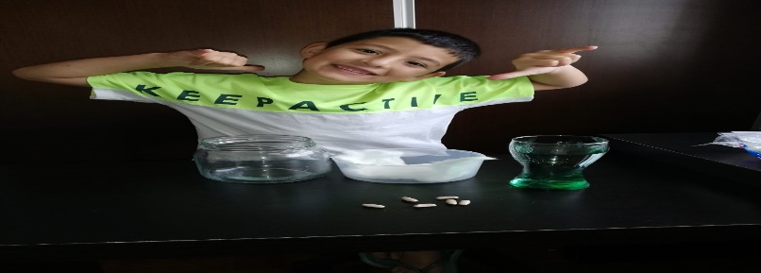
Coloquei a semente no dia 27 de abril. Reguei a terra (algodão) com água e coloquei-a ao pé da luz natural.
Data: 27 de abril

Quantos dias passaram até ao aparecimento da plântula?
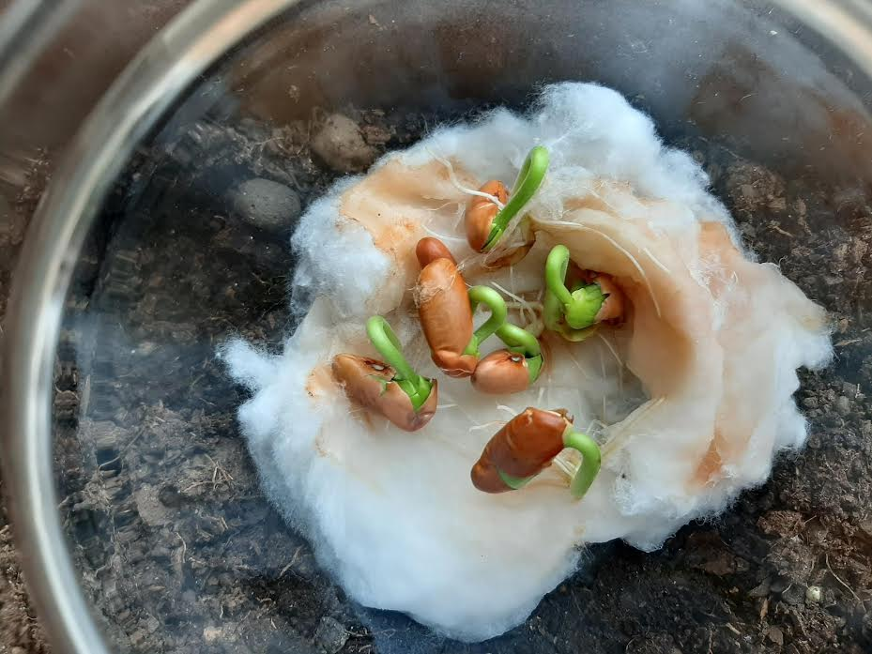
Resposta: Demorou quatro dias.
Registo semanal do desenvolvimento da planta:
Na semana seguinte cresceu bastante, apareceram várias folhinhas verdes muito clarinhas. Dias depois as folhas cresceram e ficaram mais escuras…apareceram raminhos com mais folhinhas, depois umas flores pequeninas e mais tarde começaram a murchar…

O que podes e deves registar?
Quanto cresceu? Quantas folhas novas? Apareceram ramificações? Apareceu uma florescência, quando? A planta frutificou? A planta ficou com as folhas amareladas? Murchou? Tem parasitas?

Por fim…
Descreve-nos como foi feita a sementeira:
Coloquei o algodão no fundo da bacia transparente (fiz uma caminha para os feijões), pus os feijões em cima do algodão, reguei com um pouco de água, cobri com mais um pouco de algodão, o recipiente ficou destapado para o ar entrar e coloquei-o ao pé da luz natural.

Como foi realizada a manutenção da tua planta?
Todos os dias eu ia ver como estava a minha sementeira e quando o algodão estava a ficar seco punha um pouquinho de água.

Que materiais utilizaste?
Utilizei uma bacia de vidro transparente, algodão, um recipiente com água para regar, feijões…

